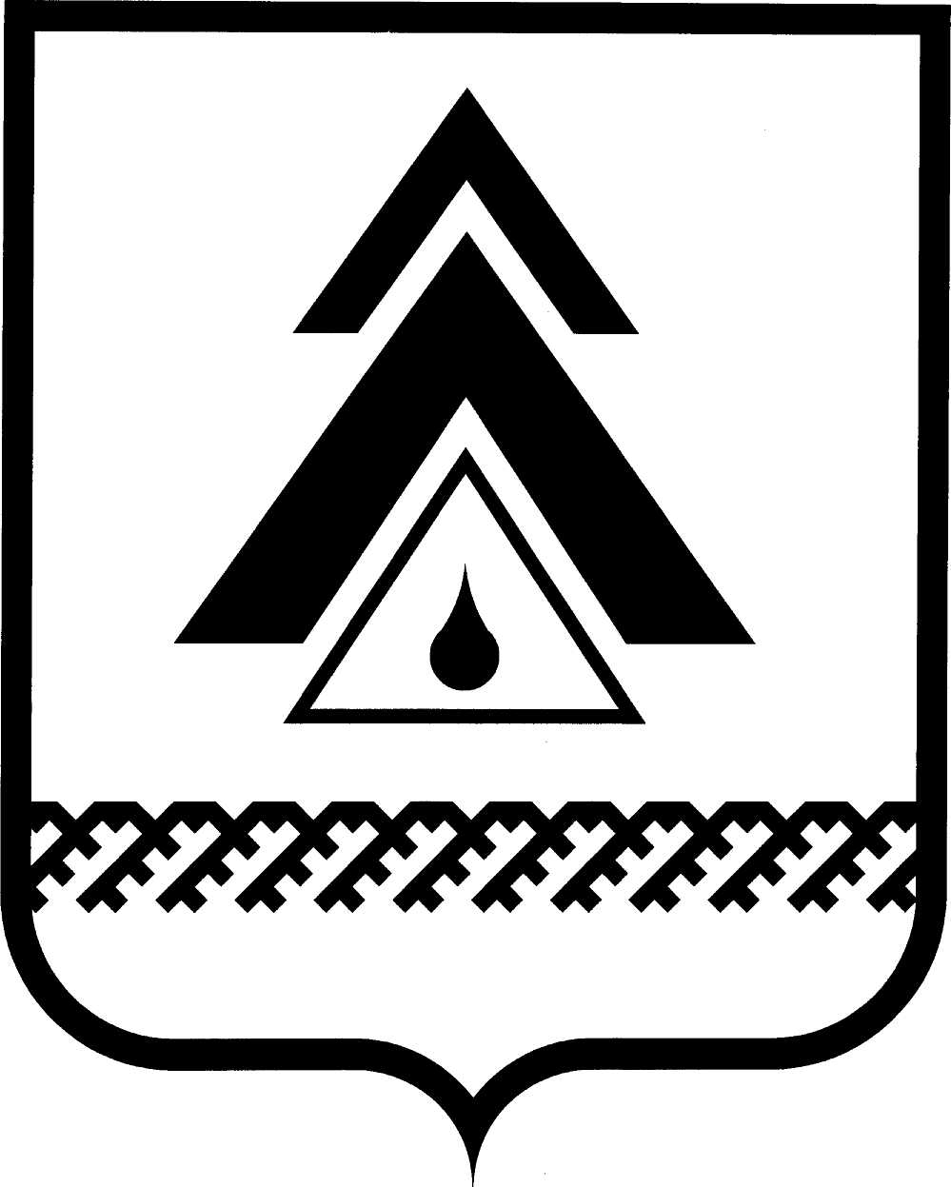

ДУМА НИЖНЕВАРТОВСКОГО РАЙОНА
Ханты-Мансийского автономного округа - Югры

РЕШЕНИЕ

от ____________  г. Нижневартовск | № ___

О внесении изменений в решение Думы района от 17.11.2017 № 232 «Об осуществлении части полномочий»

Руководствуясь Федеральным законом от 06.10.2003 № 131-ФЗ «Об общих принципах организации местного самоуправления в Российской Федерации»,

Дума района

РЕШИЛА:

1. Внести в решение Думы района от 17.11.2017 № 232 «Об осуществлении части полномочий» изменение, изложив абзац первый пункта 1 в следующей редакции:
«1. Органам местного самоуправления Нижневартовского района принять от органов местного самоуправления городских поселений Излучинск (за исключением абзацев четвертого (с учетом пункта 1.1), одиннадцатого, двенадцатого, реконструкции и капитального ремонта инженерных сетей, технологического оборудования коммунальных систем) и Новоаганск (за исключением абзацев четвертого, двенадцатого, реконструкции и капитального ремонта инженерных сетей, технологического оборудования коммунальных систем), сельских поселений Аган, Вата, Ваховск, Зайцева Речка, Ларьяк, Покур и осуществить за счет средств, передаваемых бюджету Нижневартовского района из бюджетов соответствующих поселений на период 2019-2021 годов, осуществление следующих полномочий:».

2. Администрации Нижневартовского района разработать дополнительные соглашения к соглашениям о передаче осуществления части полномочий.

3. Решение опубликовать (обнародовать) на официальном веб-сайте администрации Нижневартовского района (www.nvraion.ru) и в приложении «Официальный бюллетень» к районной газете «Новости Приобья» после государственной регистрации.

4. Настоящее решение вступает в силу после его официального опубликования (обнародования).

5. Контроль за выполнением решения возложить на постоянную комиссию по бюджету, налогам, финансам и социально-экономическим вопросам Думы района (Е.Г. Поль).

Председатель Думы района  ______________И.В. Заводская |  | Исполняющий обязанности главы района  ____________Т.А. Колокольцева

